HY12 (Honya Biotech)

(HY 12 DNA RNA Oligo Synthesizer for Medium synthesis)

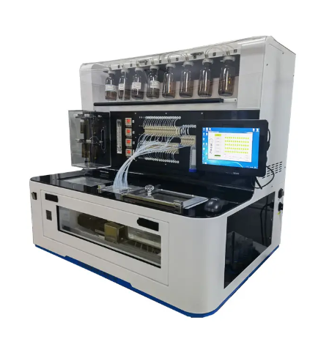
1. 12 позиций под колонки для синтеза (1-12)
2. Загрузка 25 нмоль- 300 мкмоль.
3. 20 бутылей под амидиты
Стандартные: A C T G
Модификации: E F J Q L P Z X 1 2 3 4 5 6 7 8
4. 9 бутылей под реагенты:
ACN, Cap A, Cap B, SUL, OXI, ACT, AUX1, AUX2, DEB

